四川信息职业技术学院科技与社会服务处

关于申报2026年度四川省三线建议研究会
课题的通知
各位教职工：
2026年度四川省三线建议研究会课题申报已经开始，请根据申报通知积极申报。要求如下：

1.先在科研大数据平台申报。
2.申报截止时间：2026年10月18日。
3.初审审核通过的课题打印申报书打印1份，于10月19日提交至科技与社会服务处0810。立项后课题级别认定为市厅级C。


四川信息职业技术学院科技与社会服务处
2026年10月12日
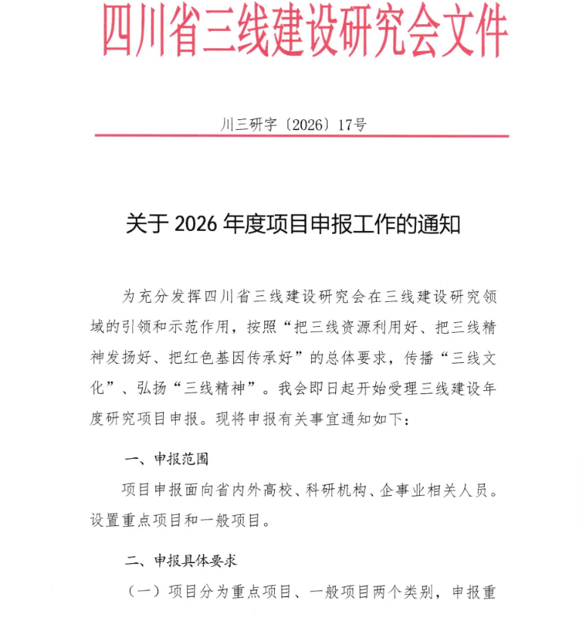

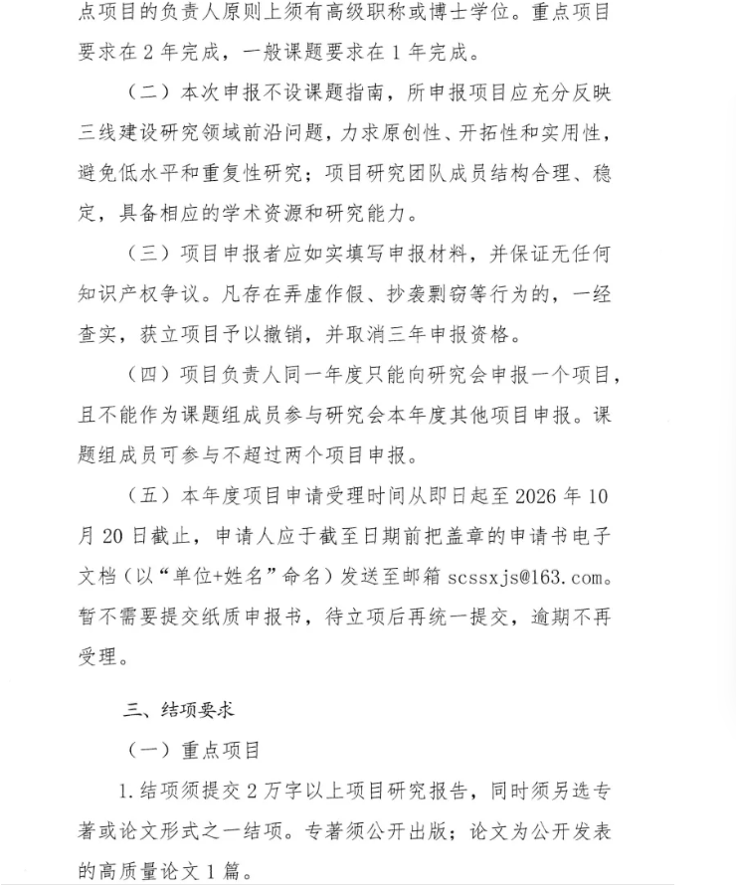

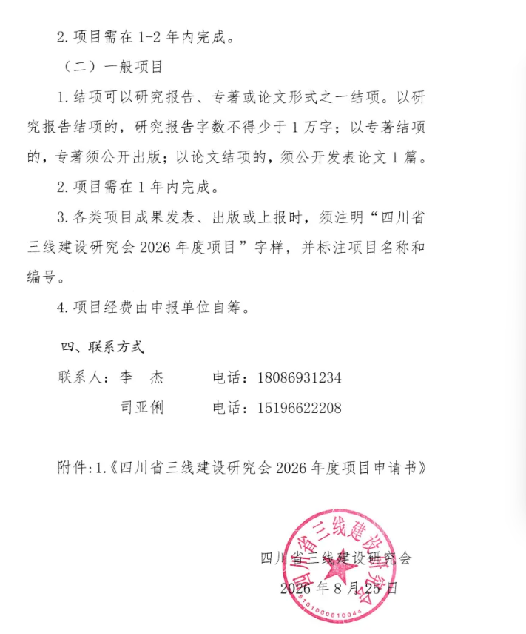

年 度 |  |  | 项目类别
编 号 |  |  | 研究类型

四川省三线建设研究会

项 目 申 请 书

项 目 类 别
项 目 类 型
课 题 名 称
申 请 人 姓 名
申请人所在单位
填 表 日 期

四川省三线建设研究会
2025年09月

课题负责人承诺：
我承诺遵守中华人民共和国宪法和法律，坚持正确的政治方向、价值取向和研究导向，遵守四川省三线建设研究会有关管理规定。对填写本表各项内容真实性负责，保证没有知识产权争议。如获准立项，我承诺以本表为有约束力的协议，按计划认真开展研究工作，取得预期研究成果。四川省三线建设研究会有权使用本表所有数据和资料。

课题负责人（签章）
年 月 日

填 表 说 明

一、本表用计算机或钢笔认真如实填写。若使用计算机填写，请用OFFICE套件中的WORD填写。
二、部分栏目填写说明：
本表封面上方2个代码框申请人不填，其他栏目由申请人用中文填写。
课题名称：应准确、简明地反映研究内容，最多不超过40个汉字（包括标点符号）。
项目类别：重大项目 重点项目 一般项目
研究类型：基础研究 应用研究 综合研究 其他研究
主 题 词：最多不超过3个，各词之间空一格。
工作单位：按单位和部门公章填写全称。
通讯地址：按所列4个部分详细填写，必须包括街（路）名和门牌号，不能以单位名称代替通讯地址。注意填写邮政编码。
主要参加者：必须真正参加本项目的研究工作，不含项目负责人。不包括科研管理、财务管理、后勤服务等人员。
预期成果：指预期取得的最终研究成果形式。A.专著B.论文C.研究报告
三、本申请书报送4份，要求用A3纸双面打印，中缝装订。

一、数据表
课题名称
关键词
项目类别 |  |  |  |  |  | A.重点项目 B. 一般项目
研究类型 |  |  |  |  |  | A.基础研究 B.应用研究 C.综合研究 D.其他研究
课题负责人 |  |  |  |  |  |  | 性别 |  |  |  | 民族 |  |  | 出生日期 | 年 月 日
行政职务 |  |  |  |  |  |  | 专业职称 |  |  |  |  |  |  | 研究专长
最后学历 |  |  |  |  |  |  | 最后学位 |  |  |  |  |  |  | 担任导师
工作单位及地址 |  |  |  |  |  |  |  |  |  |  |  |  |  | 邮政编码
电子邮箱 |  |  |  |  |  |  |  |  |  |  |  |  |  | 联系电话
课题组成员 | 姓名 |  |  |  | 出生年月 |  |  | 专业  职称 |  | 学位 |  | 工作单位 |  | 研究专长 |  | 本人签字
预期成果 |  |  |  |  | A.专著 B.论文 C.研究报告 |  |  |  |  |  |  |  |  | 计划完成时间 |  | 年 月 日
二、课题设计论证
本表参照以下提纲撰写，要求逻辑清晰，主题突出，层次分明，内容翔实，排版清晰。
1．[选题依据] 国内外相关研究的学术史梳理及研究动态；本课题相对于已有研究的独到学术价值和应用价值等。
2．[研究内容] 本课题的研究对象、总体框架、重点难点、主要目标等。
3．[思路方法] 本课题研究的基本思路、具体研究方法、研究计划及其可行性等。
4．[创新之处] 在学术思想、学术观点、研究方法等方面的特色和创新。
5．[预期成果] 成果形式、使用去向及预期社会效益等。
6．[参考文献] 开展本课题研究的主要中外参考文献。

三、研究基础和条件保障
本表参照以下提纲撰写，要求填写内容真实准确。
1．[研究基础] 课题负责人的主要学术简历，负责人及课题组成员在相关研究领域的学术积累和贡献等。
2．[条件保障] 完成本课题研究的时间保证、资料设备等科研条件的简要说明。
说明：与本课题无关的成果不能作为前期成果填写；合作者注明作者排序。
四、经费预算（由申报单位自筹）
序号 | 经费开支科目 | 金额（元） |  |  | 序号 |  | 经费开支科目 |  | 金 额 （ 元 ）
1 | 资料费 |  |  |  | 6 |  | 设备费
2 | 数据采集费 |  |  |  | 7 |  | 专家咨询费
3 | 差旅费 |  |  |  | 8 |  | 劳务费
4 | 会议费 |  |  |  | 9 |  | 印刷费
5 | 对外合作与交流费 |  |  |  | 10 |  | 管理费
间接费用 |  |  |  | 合计
年度  预算 | 2026年 |  | 2027年 |  |  |  |  | 2028年
五、项目负责人所在单位审核意见
申请书所填写的内容是否属实；该课题负责人和参加者的政治业务素质是否适合承担本课题的研究工作；本单位能否提供完成该课题所需的时间和条件；本单位是否同意承担该课题的管理任务和信誉保证；本单位是否对该课题意识形态进行把关。

单位公章
单位负责人签名：
年 月 日

六、学术委员会评审意见
学术委员人数 |  |  | 实到人数 |  |  | 表决结果
赞成票 |  |  | 反对票 |  |  | 弃权票
建议资助金额（单位：万元）（表决未通过不填此栏）
立项意见建  议 | 学术委员会主任签字：  年 月 日
评审未通过原因 | 1．选题不当，不符合资助条件；  2．课题论证不充分；  3．负责人的素质或水平不宜承担此项目；  4．课题组力量不强或分工不当；  5．资料准备不够；  6．最终成果不明确；  7．不具备完成本项目所需的其他条件；  8．经过比较，本项目有更合适的承担人；  9．其他原因（加以说明）：  学术委员会主任签字：  年 月 日

